**Сцена 3. Всё только начинается?**

(Чёрный экран, звук звона в ушах вроде такого: [https://soundslibmp3.ru/load/zvuki-zvona-v-ushah.shtml секунд 5](https://soundslibmp3.ru/load/zvuki-zvona-v-ushah.shtml%20секунд%205))

(На черном экране появляется текст)

Алла: - Саша, ты в порядке? Быстрее вызывайте скорую!

Я открыл глаза, передо мной предстало заплаканное лицо блондинки. Я быстро сориентировался где я нахожусь, повезло, что воспоминания бывшего владельца тела не исчезли вместе с его душой.

Евклид(теперь вместо имени Саши будет Евклид): - Я в норме, не надо никакой скорой.

(Алла с грустным лицом)

Алла: - Саша, боже мой, ты так меня напугал, когда резко упал в обморок. Ты был прав, не стоило тебе идти сегодня на пары, прости меня.

Семен: Ё-маё, ты так эпично шлёпнулся о землю, жаль не получилось на заснять это на память.

(Алла со злым лицом)

Алла: - Семён, думай о чём говоришь, иначе шлёпнешься уже ты.

Евклид: - Да ничего страшного, не злись на него. И в правду глупо получилось, я просто не удержал равновесие и упал на ровном месте, видимо головушкой стукнулся и отключился. Пойдёмте быстрее на пару.

Алла: - Тебе надо сначала сходить к врачу, вдруг сотрясение.

Евклид: - Я же говорю, что чувствую себя хорошо, идём быстрее.

(Сцена на паре, звук разговаривающих людей)

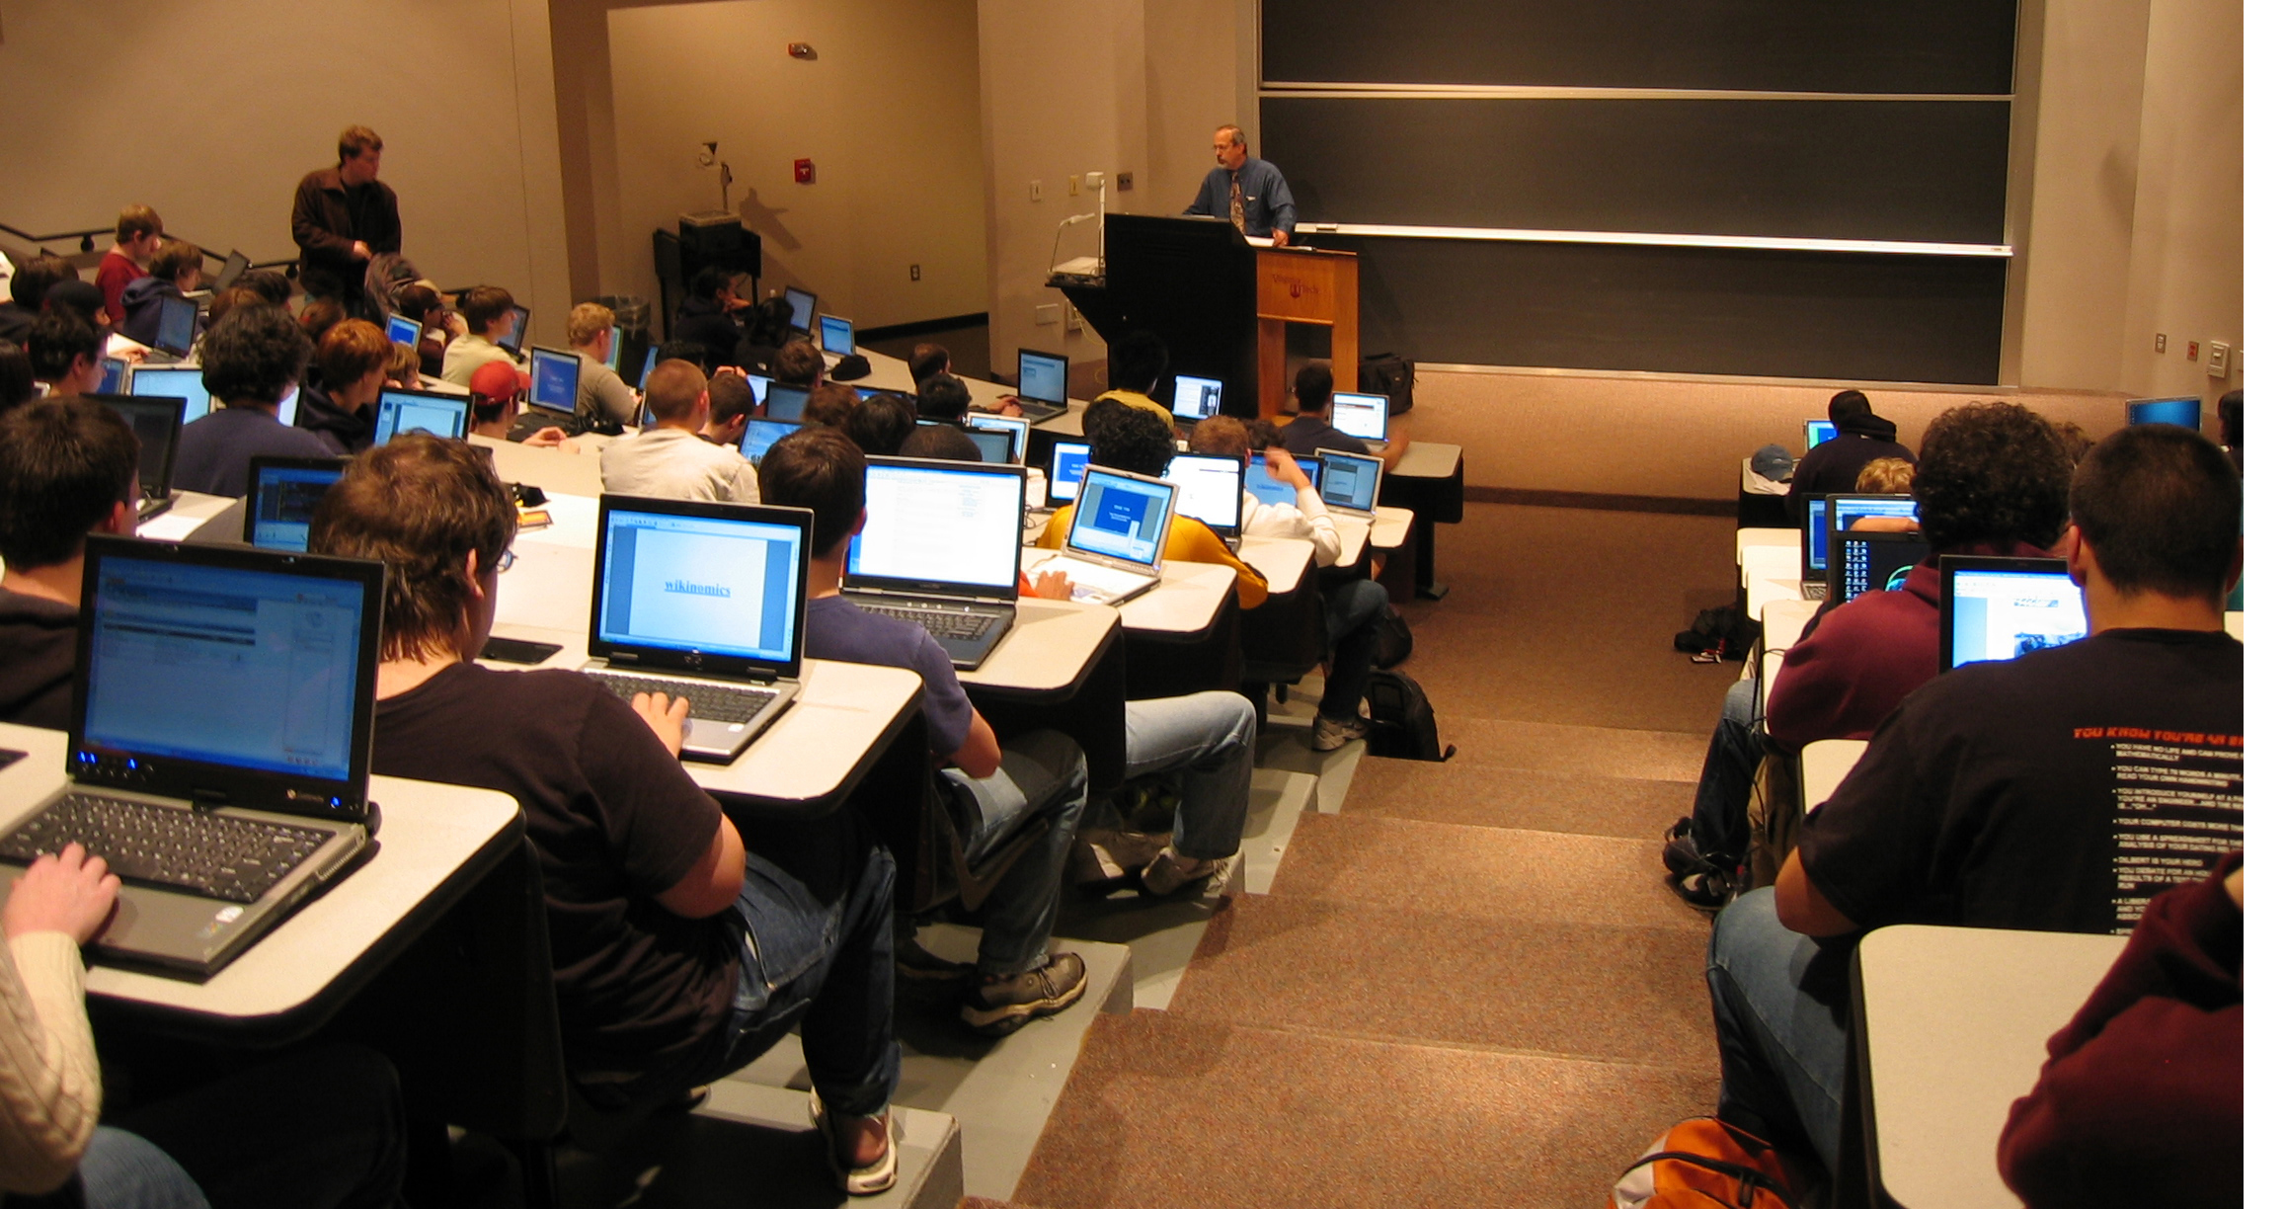

**Пример**

От лица Евклида

*Вау, а это место довольно большое, как много людей тут может поместиться*

(Зайдя внутрь аудитории Евклид вновь был удивлён, только уже не размерам, а оборудованию, которое там находилось)

Евклид: - Как тут всё технологично...

Я решил занять место поближе к первому ряду. Дойдя до второго ряда, я устроился поудобнее. Семён и Алла сели рядом со мной.

Алла: - Почему ты вдруг решил сесть так близко, раньше ты обычно занимал последние ряды.

Семён: - Ага, говорил, что это идеальное место, чтобы отоспаться.

Евклид: - Хочу взяться за ум и стать хорошим специалистом.

Ребята резко начали громко смеяться.

Семён: - Скажешь тоже, стать хорошим специалистом, ах-ха-ха.

Алла: - Ага, быстрее Семён съедет от мамы, чем ты получишь оценку выше 2, хе-хе.

(Семён злая эмоция)

Семён: - Эй, про маму лишнее было.

Алла: - Прости-прости…

Вдруг чья-то рука похлопала Аллу по плечу.

Студент 1: - Молодые люди, я вообще-то учиться сюда пришёл, а не слушать вашу болтовню.

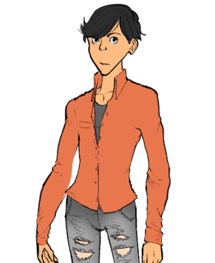

**Пример**

Семён: - Ну так и не слушай, в чём проблема?

Внезапно в диалог вмешался парень, сидящий рядом с недовольным студентом.

Студент 2: - Он прав, Олежик. Тем более преподавателя пока нет, расслабься. Хочешь я сделаю тебе массаж?

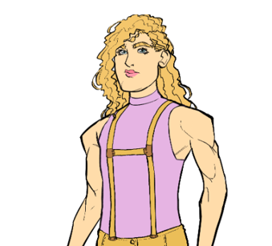

**Пример**

Олег: - Райан, ты на чьей стороне? И вообще, отстань от меня, мы находимся в новелле с возрастным ограничением 12+, если продолжишь в том же духе, у авторов могут возникнуть проблемы.

Райан: - Хо-хо-хо, молчу-молчу, любишь ты говорить какие-то странные вещи.

Я удивлённо посмотрел на Аллу и Семёна.

Семён: - А что ты хотел? На радиофаке дефицит девочек, ребята выкручиваются как могут.

Олег: - Эй, вы сейчас про нас болтаете?

Чувствуя, что обстановка накаляется до предела, я обернулся лицом к недовольному парню и посмотрел прямо в глаза.

* Забудь всё то, что сейчас было и займись своими делами *

Он на секунду закрыл глаза, а потом как ни в чем не бывало стал что-то писать в своей тетради.

* Хорошо, что хоть какие-то способности у меня остались *

Повернувшись обратно, я заметил на себе взгляд Семёна. Он оглядел меня с ног до головы, остановил свой взгляд на глазах и что-то пробормотал себе под нос.

Семён: - Подозрительно…

(Тут звуки разговоров прекращаются, можно добавить спокойную музыку, только тихо)

В этот момент в аудиторию вошёл высокий, подкаченный мужчина. На вид ему было лет 50.

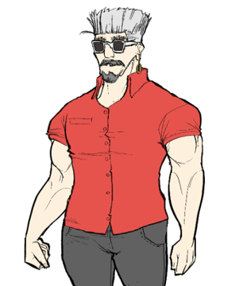

**Пример**

**(обязательные элементы – седина, очки и серёжка в ухе)**

Мужчина: - Привет, молодёжь, или как мы с вами любим говорить по-модному привет-медвед, молодёжь.

В аудитории воцарилась давящая тишина, казалось, что можно услышать взмах крыльев бабочки, порхающей за окном.

Семён: - Дед опять за старое…

Мужчина: - Ох, ну ладно. Для тех, кто не в курсе, звать меня Святогор Великанович, я ваш преподаватель по информационной безопасности.

Святогор Великанович: - Вот мой номер +797777777.... и моя почта nenavizhu.yashcherov@mail.ru, если вам будет грустно и одиноко, вам будет не с кем поговорить, свяжитесь со мной. А, ну и по вопросам учебы тоже. А теперь начнём и саму пару, а именно с теории. Начнём с простого, кто скажет мне определение Информационной безопасности?

Семён резко потянул руку вверх, надеясь ответить раньше, чем кто-либо.

Семён: - Информационная безопасность - это практика предотвращения несанкционированного доступа, использования, раскрытия, искажения, изменения, исследования, записи или уничтожения информации.

Святогор Великанович: - Ого, думающая голова, правильно говорите.

Святогор Великанович: - Так, а может кто-нибудь назвать мне основную задачу информационной безопасности?

Семён вновь потянул руку.

Святогор Великанович: - Так, ну что же, Cемён, извольте же вновь ответить на мой вопрос!

Семён: - Основная задача же информационной безопасности – это защита конфиденциальности, целостности и доступности данных, с учётом целесообразности применения и без ущерба производительной компании.

Святогор Великанович: - Вау, вы меня удивляете всё больше и больше, может тогда назовёте нам ещё и как достигается основная задача информационной безопасности?

Семён: - Это достигается, в основном, посредством многоэтапного процесса управления рисками, который позволяет идентифицировать основные средства и нематериальные активы, источники угроз, уязвимости, потенциальную степень воздействия и возможности управления рисками. Этот процесс сопровождается оценкой эффективности плана по управлению рисками.

Святогор Великанович: - А этот парень точно метит на 100 баллов, спасибо, Семён, за ваш ответ, можете больше не отвечать, а то всё-таки я преподаватель, а не вы.

Святогор Великанович с улыбкой усмехнулся и продолжил дальнейшую тему сам.

Спустя немного времени.

Святогор Великанович: - Для того, чтобы стандартизовать эту деятельность, научное и профессиональное сообщества находятся в постоянном сотрудничестве, направленном на выработку базовой методологии, политик и индустриальных стандартов в области технических мер защиты информации, юридической ответственности, а также стандартов обучения пользователей и администраторов. Эта стандартизация в значительной мере развивается под влиянием широкого спектра законодательных и нормативных актов, которые регулируют способы доступа, обработки, хранения и передачи данных. Однако внедрение любых стандартов и методологий в организации может иметь лишь поверхностный эффект, если культура непрерывного совершенствованияне привита должным образом. В основе информационной безопасности лежит деятельность по защите информации — обеспечению её конфиденциальности, доступности и целостности, а также недопущению какой-либо компрометации в критической ситуации. К таким ситуациям относятся природные, техногенные и социальные катастрофы, компьютерные сбои, физическое похищение и тому подобные явления. В то время, как делопроизводство большинства организаций в мире до сих пор основано на бумажных документах, требующих соответствующих мер обеспечения информационной безопасности, наблюдается неуклонный рост числа инициатив по внедрению цифровых технологий на предприятиях, что влечёт за собой привлечение специалистов по безопасности информационных технологий (ИТ) для защиты информации. Эти специалисты обеспечивают информационную безопасность технологии (в большинстве случаев — какой-либо разновидности компьютерных систем). Под компьютером в данном контексте подразумевается не только бытовой персональный компьютер, а цифровые устройства любой сложности и назначения, начиная от примитивных и изолированных, наподобие электронных калькуляторов и бытовых приборов, вплоть до индустриальных систем управления и суперкомпьютеров, объединённых компьютерными сетями. Крупнейшие предприятия и организации, в силу жизненной важности и ценности информации для их бизнеса, нанимают специалистов по информационной безопасности, как правило, себе в штат. В их задачи входит обезопасить все технологии от вредоносных кибератак, зачастую нацеленных на похищение важной конфиденциальной информации или на перехват управления внутренними системами организации.

Евклид в мыслях был глубоко удивлён, что существует такая вещь как информационная безопасность, а также настолько она полезна. Пока преподаватель говорил, он записывал основные моменты, а студенты, которые изначально были бодрыми и заряженными, уже готовы были взмолиться всем богам, лишь бы не быть на этой паре.

Райан: - Омайгадбл, только 1 пара, а уже столько информации, почему так сложно...

Олег: - Райан, я тебя понимаю, как можно вообще столько говорить и не теряться в мыслях, что за мужик... Вот бы сейчас в школу, там-то явно проще было, а лучше сразу домой....

Райан: - Олежик, ты абсолютно прав, лучше бы я не поступал в этот ВУЗ.

Евклиду надоело нытье этих нерадивых студентов, поэтому он решил тихо сказать им, что думает об их отношении к учёбе.

Евклид: - Боже, да что вы за люди такие, пара только началась а вы уже разнылись, попытайтесь внимательно послушать преподавателя, вслушаться в его слова и того вы определённо что-то поймёте, надеюсь не для того же вы поступали сюда чтобы ныть о том как вам "тяжело".

Студенты были в шоке от прямоты, они умолкли и обратили свой взгляд на оратора в попытках понять его речь.

Райан: - Иу, какой-же ты зануда.

Евклид: - Ну и ну, нужно же быть такими…У нас образование могут получать только члены королевской семьи, а тут у людей столько возможностей, а они…

Райан: - Что за королевская семья? Ты в своём уме?

*Чёрт, взболтнул лишнего, хорошо, что только один человек обратил на это внимание, надо бы его загипнотизировать. *

Святогор Великанович: - Так, ну на сегодня, пожалуй, остановимся, дам вам немного передохнуть!

Студенты, что сидели рядом с Евклидом, свалились без сил ровно с теми же мыслями, что и час назад. Казалось, что они готовы были уже потерять сознание, ведь до сих пор в их головы не поступало столько информации. Евклид же был бодрячком и перечитывал то, что не так давно слушал, дабы передать всю самую важную информацию в лучшем виде для своих союзников.

Семён: - Слушайте, может после этой пары пойдём прогуляемся, всё равно же больше пар на сегодня у нас нет?

Алла: - Хм, а что, звучит хорошо, после такого точно нужно подышать свежим воздухом... Саша, ты как?

*Сегодня я итак вёл себя подозрительно, как раз то, что мне нужно, потрусь с этими людишками, а потом приступлю к своим делам*

Евклид: - Да, конечно, почему бы и нет.

Семён: - Крутяк! Тогда будем ждать тебя на выходе у Радика!

Спустя несколько минут вернулся преподаватель.

Святогор Великанович: - Так-с, ну что же, студенты, вы устали, да?

Большинство студентов: - ДА!

Святогор Великанович: - Хо-хо, понимаю, тогда не буду вас долго мучить и сразу же перейду к домашнему заданию, а там уж и отпущу вас! Внемлите же словам моим! Задание вот какое: Повторите весь пройденный материал на этой лекции, в следующий раз он вам пригодится! Все желающие уйти свободны, а те, кто хочет получить сюрприз, прошу остаться на своих местах!

Я, Семён, Алла и несколько других студентов решили остаться в ожидании сюрприза.

Алла: - Как думаете, что за сюрприз? Может автомат по предмету?

Семён: - Да вряд ли, думаю просто пару баллов в БРС.

Святогор Великанович: - Такс, господа смельчаки, вот вам мой сюрприз!

Мужчина достал несколько листов, на которых было что-то написано.

Святогор Великанович: - Прошу вас подойти и взять по листку.

Все подошли и взяв по листку разошлись.

Семён: - Блин, дед опять всех одурачил.

Алла: - В какой раз мы на это попадаемся, сегодня надо было уходить со всеми.

«Тест на проверку усвоенных знаний»

Святогор Великанович: - Как вы могли уже заметить, это небольшой тест по терминам, которые мы сегодня проходили, у вас времени не так уж и много, потому и вопросов мало. Как только закончите решать, подойдите ко мне и отдайте тест с вашими ответами.

Евклид: - Так, ну вроде ничего особо сложного тут и нет, вот 1 вопрос: «**Основными источниками угроз информационной безопасности являются все указанное в списке:»   
  
Выбор 6:  
  
 1.** Хищение жестких дисков, подключение к сети, инсайдерство.

**2. Перехват данных**, хищение данных, изменение архитектуры системы.

Если выбрать первый вариант:  
  
Евклид: - Ой, как же я так сглупил, ладно, нужно двигаться дальше и не допустить ошибок там!  
  
Если выбрать второй вариант:

Евклид: - Хм, думаю второй вариант, так, что же там дальше... «**Виды информационной безопасности:»  
  
Выбор 7:  
  
 1.** Персональная, корпоративная, государственная

2.Клиентская, серверная, сетевая

Если выбрать первый вариант:

Евклид: - "Так, думается мне, что правильный ответ под номером 1, интересно какой последний вопрос... "**Цели информационной безопасности – своевременное обнаружение, предупреждение:"**

**Если выбрать второй вариант:  
  
Евклид: - "Ух, надеюсь в этот раз я не прогадал и всё правильно,** интересно какой последний вопрос... "**Цели информационной безопасности – своевременное обнаружение, предупреждение:"  
  
Выбор 8:**

1. **И**нсайдерства в организации

**2.** Чрезвычайных ситуаций  
  
 3. Не выбирать ничего

Если выбрать первый вариант:

Евклид: - "так, ну вроде это правильно, ладно, уже времени нет думать по второму кругу, нужно идти сдавать работу"

**Если выбрать второй вариант:**

Евклид: - "так, ну вроде это правильно, ладно, уже времени нет думать по второму кругу, нужно идти сдавать работу"

Если выбрать третий вариант:

Евклид: - "Странно, но именно в этом вопросе появился третий вариант ответа, да и по логике первые два не подходят, значит это точно он!"

Я, сделав выбор молча встал со своего места, сдал работу и вышел из аудитории.

На выходе из института меня уже ждали Семён и Алла.

(тут снова фон входа в радиофак, какая-нибудь легкая музыка)

Алла: - Что ты там так долго делал?

Евклид: - То же самое, что и все – писал тест.

Алла: - Я тебя совсем не узнаю, раньше не ходил месяцами на пары, а тут вдруг…

Евклид: - Решился взяться за ум, ты же сама говорила, что я на грани отчисления.

(Семен – серьезное лицо)

Семён: - Странно всё это…Впрочем, хватит болтать, пойдёмте скорее есть, ё-моё.

Мы послушно согласились с предложением нашего товарища. Через 5 минут мы дошли до захудалой забегаловки.

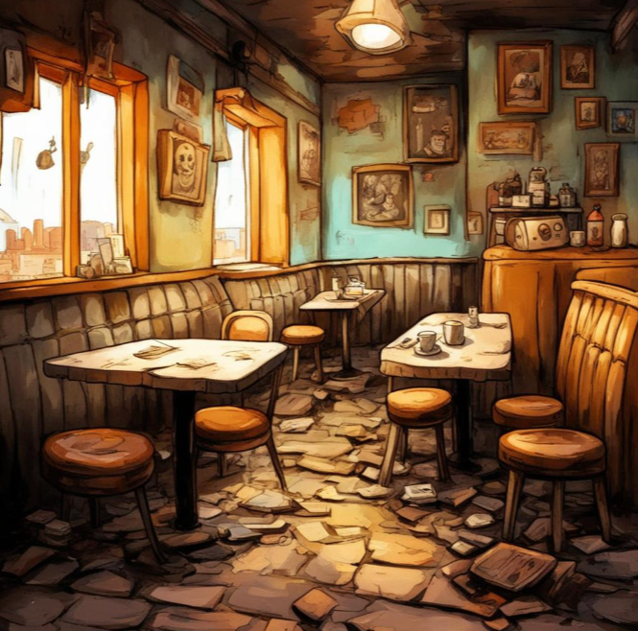

**Пример**

Алла: - Семён, куда ты нас привёл?

Семён: - Как куда? В лучший ресторан Екатеринбурга!

Алла: - Разворачиваемся, Саша, поедим в другом месте.

Семён: - Эй, сначала попробуйте что-нибудь, потом делайте выводы. Официанта нам, пожалуйста.

Тут из-за угла показался бородатый мужчина, он быстро подошёл к нам и заговорил.

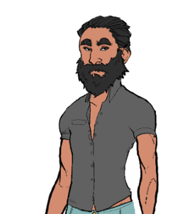

**Пример**

Мужчина: - Вай, дружище, сколько лет, сколько зим.

Семён: - Но я же только вчера заходил…

Не обратив внимание на слова Семёна, мужчина продолжил.

Мужчина: - О, да ты не один! Добро пожаловать в лучший ресторан - «Шаурма у Радика». Я, кстати, Радик Слах Рахмуни Султан Иванов, но для вас просто Радик.

Семён: - Нам, пожалуйста, три фирменных шаурмы.

Алла: - Я не буду, Саша тоже.

Радик: - Вай-вай, девушка, вы отказываетесь от лучшего блюда в своей жизни. Если вы переживаете по поводу тараканов, так я их вчера потравил. Почти всех…

Семён: - Почему ты решаешь за Саню?

Алла: - Так он совсем недавно отравился, между прочим тоже шаурмой.

Семён: - Я тут каждый день ем и жив ещё. Саня, будешь шаурму?

**Выбор 9:**

1. **Заказать шаурму**

**2.** Отказаться

Если выбрать первый вариант:

Радик: - Правильный выбор, дружище, сейчас всё сделаю.

Спустя пять минут нам принесли наш заказ.

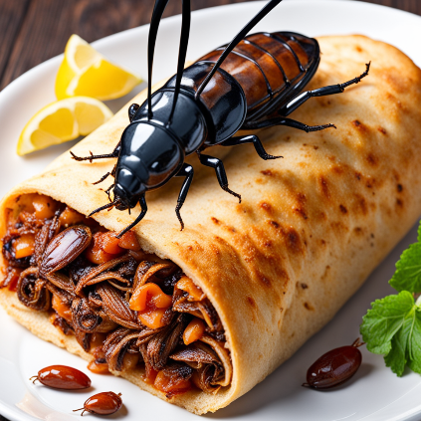

**Пример**

Алла: - Бррр, меня сейчас стошнит.

Недолго думая, я сделал глубокий вдох, зажмурился и откусил сей кулинарный шедевр.

Евклид: - На вкус это намного лучше, чем на вид.

Семён: - Во, я же говорил.

Алла: - Вы оба просто отвратительны…

Когда мы доели наши блюда, пришло время прощаться с моими новоиспеченными друзьями.

Семён: - Теперь будем ходить сюда каждый день после пар.

Алла: - Ну как-нибудь без меня…Саша, с тобой всё хорошо? Ты какой-то бледный.

Евклид: - Всё в поря…

Внезапно я ощутил острую боль в районе живота, я не смог стоять на ногах и упал на землю.

(Алла – испуганное лицо)

Алла: - САШААААА, НЕТ.

(звуки скорой помощи, появляется красный текст на черном фоне:

Вы погибли.

Не стоило совершать одну ошибку дважды.

)

**Если выбрать второй вариант:**

Евклид: - Алла права, не хочу снова оказаться в больнице.

Семён: - Ну смотрите, если будете просить меня сделать кусочек, я вам откажу.

Прошло пару минут, Семёну принесли его долгожданное блюдо.



Алла: - Как ты это ешь?

Семён: - С большим удовольствием.

Подождав, пока Семён доест сей кулинарный шедевр, мы вышли на улицу и попрощались.

Семён: - До завтра, ребятки.

Евклид: - Пока, друг.

Семён остановился и уставился на меня.

Семён: - Ты никогда меня так не называл…Да что с тобой такое.

*Чёрт, этот чудик постепенно всё понимает, надо что-то с этим делать.*

Алла: - Семён, отстань от него, только не начинай строить свои теории заговора на пустом месте. Ты в прошлом году так преподавателя по английскому обвинил в том, что он рептилия, так бедному человеку пришлось уволиться из-за насмешек, а тебя с тех пор все шизиком считают.

Семён: - Но он действительно себя подозрительно вёл.

Алла: - Всё, прощай.

Девушка взяла меня за руку и повела за собой.

*В этот раз ему повезло, но в следующий я точно сотру ему память.*

Так прошло несколько недель с тех пор, как я занял тело человека по имени Саша. Должен признаться, ходить на пары мне очень понравилось, также я немного сдружился с Аллой и Семёном. Так непривычно испытывать те чувства, которых у тебя раньше не было.

Алла: - Саша, ты чего опять в облаках? Сейчас будет пара со Святогором Великановичем, готовься.

Евклид: - Интересно, что он на этот раз придумает.

Святогор Великанович: - Хай, молодёжь! Сегодня у меня для вас есть кое-что особенное, можно сказать хайповое!

(Тут добавить звуки сверчка вроде этого <https://www.youtube.com/watch?v=T9m1_b9TaiY>)

Семён: Он опять за старое…

Алла: - Я уже привыкла.

(тут снова спокойная музыка)

Святогор Великанович: Для начала мы немного поизучаем новую тему, которая нам сегодня пригодится. Тема нашего сегодняшнего обсуждения - шифрование! Кто сможет мне рассказать про шифрование?

Семён сразу же поднял руку.

Святогор Великанович: - Ух ты, вновь вы, Семён, отвечайте!

Семён: - Шифрование - обратимое преобразование информации в целях сокрытия от неавторизованных лиц с предоставлением в это же время авторизованным пользователям доступа к ней. Главным образом, шифрование служит для соблюдения конфиденциальности передаваемой информации. Важной особенностью любого алгоритма шифрования является использование ключа, который утверждает выбор конкретного преобразования из совокупности возможных для данного алгоритма.

Святогор Великанович: - Замечательный ответ, как всегда хорошо, Семён. Но сегодня мы не будем глубоко погружаться в эту тему, определение вам уже известно, сейчас мы рассмотрим несколько методов шифрования, после чего я дам вам работу.

Евклид в мыслях

*Этот Семён явно умён, не хотелось бы чтобы он был помехой на моём пути*

Святогор Великанович: - Начнём с такого стандартного метода как ROT32. Этот шифр известен многим детям. Ключ прост: каждая буква заменяется на предыдущую за ней в алфавите. Так, Я заменяется на Ю, Ю - на Э, и т.д. Фраза "Типичный программист" - это "Сзозцмъи опнвпяллзрс".  
Святогор Великанович:- Попбробуйте расшифровать сообщение:  
Азс, аяис, лдвааяис?

Здесь нужно ввести сообщение

Святогор Великанович: - Шифр транспортирования у нас идёт далее. В транспозиционном шифре буквы переставляются по заранее определённому правилу. Например, если каждое слово пишется задом наперед, то из hello world получается dlrow olleh. Другой пример — менять местами каждые две буквы. Таким образом, предыдущее сообщение станет eh ll wo ro dl. Ещё можно использовать столбчатый шифр транспортирования, в котором каждый символ написан горизонтально с заданной шириной алфавита, а шифр создаётся из символов по вертикали, пример:

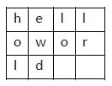

Святогор Великанович: - ну вот эти 2 метода и будут использоваться в работе, которую вы сейчас получите.

Евклид: - Ну, звучало это не сложно, надеюсь и тесты будут простыми.

Вернувшись на своё место, я начал изучать тест.

Евклид: - Тут всё как он и говорил, выглядит не сложно.

Евклид: - Вот и первое задание: "Расшифруйте следующий текст: ИРИТ-РТФ"

Если ответить правильно:

Евклид: - Хе, а переводить что-то осмысленное в бессмыслицу сложнее. Так, что же там дальше...

Если ответить неправильно:

Евклид: - Вот блин, я не тот символ вписал, грх, ну ладно. Так, что же там дальше...  
  
Евклид: - Второе задание: "Расшифруйте следующий текст: Балльно-рейтинговая система"

Евклид: - Вот это скачок в сложности, такс, ну ладно, посмотрим, как тут ответить.

Если ответить правильно:

Евклид: - Да уж, это заняло чуть больше времени чем я ожидал.

Если ответить неправильно:

Евклид: - Да что же это такое, случайно не там пробел поставил.

Евклид: - Третье задание: "Расшифруйте следующий текст и запишите ответ на русском:"



Если ответить правильно:  
  
Евклид: - Можно было бы придумать и что-то посложнее.

Если ответить неправильно:

Евклид: - У меня нет слов, чтобы описать всю свою глупость.

Евклид: - Четвёртое задание: "Расшифруйте следующий текст и запишите ответ на русском:"

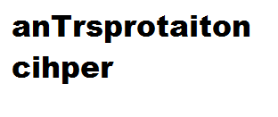

Если ответить правильно:  
  
Алла посмотрела в мою работу и списала пару ответов.

Алла: Саша, да ты ювелир…Столько правильных ответов.

Если ответить неправильно:  
  
Евклид: - Вот чёрт, надо будет повторить эту тему дома.

Дальше по основному сюжету:

Я посмотрел на лист с обоих сторон. На задней стороне было пятое задание с какими-то точками и чёрточками, которое требовалось расшифровать.

Евклид: - Пятое задание: "Расшифруйте следующий текст и запишите ответ на русском:" .-. - ..-. --..-- / ..- .-. ..-. ..- --..-- / .--. --- .--. --- .--"

Если ответить правильно:  
Евклид: - Жаль, что далеко не все поймут в чём же дело. Действительно тонко, не так уж много образованных радистов в наше время, кто знает почему это так интересно и необычно.

Если ответить неправильно:

Евклид: - Что это за шуточки? Это вообще имеет смысл? Так я и поверил, ну и бредятина.

Сдав тест, я отправился к мужскому туалету, чтобы связаться с сигмусами. Я набрал номер секретаря Автократа, жаль, что в межгалактическом роуминге надо платить на 40 рублей больше за минуту звонка.

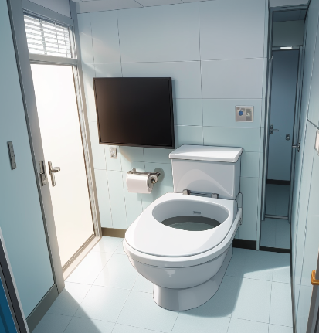

**Типичный туалет в ИРИТ-РТФ**

Секретарь: - Слушаю вас.

Евклид: - Это Евклид, хочу доложить, что миссия на планете Земля протекает гладко, но я ещё не определили местонахождение волшебного камня.

Секретарь: - Евклид, это вы! Как вовремя! Наши спутники сумели найти координаты камня, я отправлю их на ваш e-mail.

Евклид: - Давайте лучше на урфушную почту.

Секретарь: - Нет. Кстати, по нашим данным вы уже обладаете необходимыми данными для взлома камня. Империя рассчитывает на вас, постарайтесь не подвести наше доверие.

Секретарь не стал дожидаться моего ответа и сбросил трубку.

Евклид: - Вот сухарь.

Выйдя из кабинки туалета, я направился к выходу. Вдруг, выскочил из соседней кабинки и перекрыл мне выход.

(Семён – злое выражение лица)

Семён: - Вот ты и попался.

Продолжение следует…